Projekt/Teilprojekt:
Review-Gegenstand:
Dokument: | <Referenz> |  |  | Index: | -
SIL |  |  |  | [Betreff]
Checkliste: | IEC 61508-3: Kap 7.7. Validierung der Sicherheit des E/E/PE Systems
Ort: |  | Datum: |  | Zeitraum:
Teilnehmer:
Teilnehmer 1 |  |  | Teilnehmer 2
Teilnehmer 3 |  |  | usw.

Ergebnis:

Dokument muss überarbeitet werden und kann danach freigegeben werden
oder
Dokument muss überarbeitet werden und danach einem Review unterzogen werden
oder
Dokument kann zum externen Review vorgelegt werden
oder
Dokument kann freigegeben werden

Zusammenfassung:
Das Dokument wurde erfolgreich auf konzeptionelle Fehler, inhaltliche Fehler und auf Konformität zu
den Anforderungen der IEC 61508 geprüft.

 |  | Review-Ergebnis/Durchzuführende Maßnahmen:  (A = Aufgabe, I = Information, B = Beschluss) | Wer? | Bis wann?

Checkliste

Hinweis!
Für alle Checklisten des Teil 2 der IEC 61508 sind zwingend die Tabellen in Anhang A, B und C zu beachten da sie ein normativer Bestandteil sind.

7.7. Validierung der Sicherheit des E/E/PE Systems

Kapitel | Eingabe | Ausgabe
7.7 | Spezifikation der Anforderungen an die Sicherheit des E/E/PE-Systems und Spezifikation der Anforderungen an den Entwurf des E/E/PE-Systems  Plan für die Validierung der Sicherheit der sicherheitsbezogenen E/E/PE Systeme | Vollständig in Bezug auf Sicherheit validierte sicherheitsbezogene E/E/PESysteme  Ergebnisse der Validierung der Sicherheit des E/E/PESystems
.

1 | 7.7.2.1 | Die Validierung der Sicherheit des E/E/PE-Systems muss in Übereinstimmung mit einem vorbereiteten Plan ausgeführt werden (siehe auch IEC 61508-3, 7.7).  ANMERKUNG 1 Die Validierung der Sicherheit des E/E/PE-Systems wird im Sicherheitslebenszyklus des E/E/PE-Systems so gezeigt, dass sie vor der Installation ausgeführt wird. In einigen Fällen aber kann die Validierung der Sicherheit des E/E/PE-Systems nicht vor dem Ende der Installation ausgeführt werden (zum Beispiel, wenn die Entwicklung der Anwendungssoftware nicht vor der Installation abgeschlossen wurde).  ANMERKUNG 2 Die Validierung eines sicherheitsbezogenen programmierbaren elektronischen Systems beinhaltet die Validierung sowohl von Hardware als auch von Software. Die Anforderungen für die Validierung von Software sind in IEC 61508-3 enthalten
 |  | 7.7.2.2 Alle Prüfmesseinrichtungen, die für die Validierung verwendeten werden, müssen gegen eine Norm, die, falls vorhanden, auf eine nationale Norm rückführbar ist, oder nach einem weithin anerkannten Verfahren kalibriert werden. Die gesamten Prüfeinrichtungen müssen in Bezug auf korrekten Betrieb verifiziert werden.
 | 7.7.2.3 | Die angemessene Implementierung jeder Sicherheitsfunktion, die in den Anforderungen an die Sicherheit des E/E/PE-Systems (siehe IEC 61508-1, 7.10) spezifiziert ist, die Anforderungen an den Entwurf des E/E/PE-Systems (siehe 7.2) und alle Betriebs- und Instandhaltungsverfahren für das E/E/PE-System müssen durch Test und/oder Analyse validiert werden. Wenn eine angemessene Unabhängigkeit oder Entkopplung zwischen einzelnen Elementen oder Teilsystemen nicht analytisch aufgezeigt werden kann, müssen die zugehörigen Kombinationen funktionalen Verhaltens getestet werden.
 | 7.7.2.4 | Es muss eine angemessene Dokumentation der Tests zur Validierung der Sicherheit des E/E/PE Systems erstellt werden, die für jede Sicherheitsfunktion Folgendes darlegen muss:  a) die Version des verwendeten Plans zur Validierung der Sicherheit des E/E/PE-Systems;  b) die geprüfte (oder analysierte) Sicherheitsfunktion zusammen mit dem spezifischen Bezug zu der während der Planung der Validierung der Sicherheit des E/E/PE-Systems festgelegten Anforderung;  c) die verwendeten Werkzeuge und Betriebsmittel zusammen mit Kalibrierungsdaten;  d) die Ergebnisse jedes Tests;  e) Widersprüche zwischen den erwarteten und tatsächlichen Ergebnissen.
 | 7.7.2.5 | Wenn Widersprüche auftreten (d. h. die tatsächlichen Ergebnisse weichen von den erwarteten Ergebnissen um mehr als die festgelegten Toleranzen ab), müssen die Ergebnisse der Tests zur Validierung der Sicherheit des E/E/PE-Systems dokumentiert werden, einschließlich:  a) der durchgeführten Analyse und  b) der getroffenen Entscheidung, ob die Prüfung fortgesetzt oder eine Änderungsanforderung gestellt wird und eine Rückkehr zu einem früheren Teil des Validierungstests erfolgt.
 | 7.7.2.7 | Zur Vermeidung von Fehlern während der Validierung der Sicherheit eines E/E/PE-Systems muss eine angemessene Gruppe von Verfahren und Maßnahmen gemäß Tabelle B.5 verwendet werden.  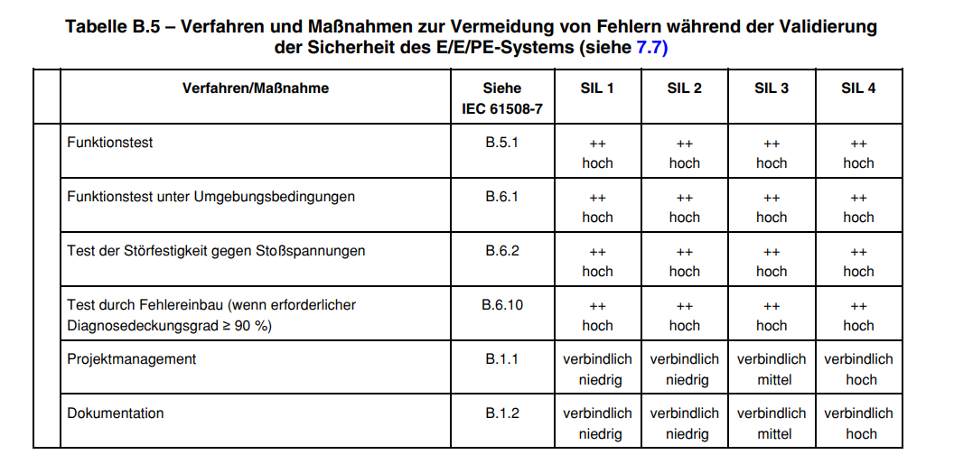

Anhang Tabellen

Anhang Tabellen
Tabelle B.5. Softwareaspekte zur Validierung der Sicherheit des Systems

Verfahren / Maßnahme |  | Siehe | SIL 1 | SIL 2 | SIL 3
1 | Funktionstest | B.5.1 | ++  Hoch | ++  Hoch | ++  Hoch
2 | Funktionstest unter Umgebungsbedingungen | B.6.1 | ++  Hoch | ++  Hoch | ++  Hoch
3 | Test der Störfestigkeit gegen Stoßspannungen | B.6.2 | ++  Hoch | ++  Hoch | ++  Hoch
4 | Test durch Fehlereinbau (wenn erforderlicher Diagnosedeckungsgrad ≥ 90 %) | B.6.10 | ++  Hoch | ++  Hoch | ++  Hoch
5 | Projektmanagement | B.1.1 | verbindlich niedrig | verbindlich niedrig | verbindlich mittel
6 | Dokumentation | B.1.2 | verbindlich niedrig | verbindlich niedrig | verbindlich mittel
7 | Statische Analyse, dynamische Analyse und Ausfallanalyse | B.6.4 B.6.5 B.6.6 | o  niedrig | +  niedrig | +  Mittel
8 | Simulation und Ausfallanalyse | B.3.6 B.6.6 | O  niedrig | +  niedrig | +  mittel
9 | Worst-Case Analyse, dynamische Analyse und Ausfallanalyse | B.6.7 B.6.5 B.6.6 | O  niedrig | O  niedrig | +  mittel
10 | Statische Analyse und Ausfallanalyse | B.6.4  B.6.6 | +  niedrig | +  Niedrig | +  mittel
11 | Erweiterter Funktionstest | B.6.8 | O  niedrig | ++  Niedrig | +  mittel
12 | Black-Box-Test | B.5.2 | +  niedrig | +  niedrig | +  mittel
13 | Test durch Fehlereinbau (wenn erforderlicher Diagnosedeckungsgrad < 90 %) | B.6.10 | +  niedrig | +  niedrig | +  mittel
14 | Statistisches Testen | B.5.3. | O  niedrig | O  Niedrig | +  mittel
15 | Test unter Grenzbedingungen | B.6.9. | O  niedrig | O  Niedrig | +  mittel
16 | Felderfahrungen | B.5.4 | +  niedrig | +  niedrig | +  mittel

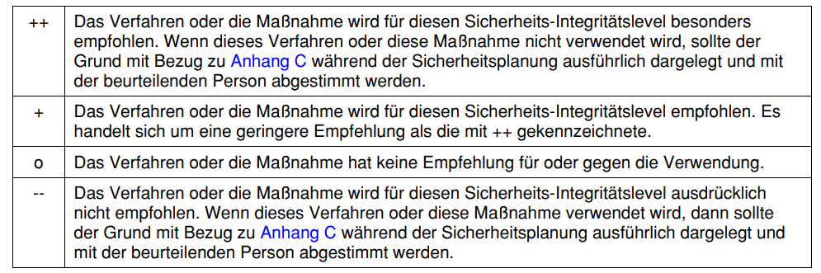

Anhang Formblatt Unterschriften

Name, Vorname, Abteilung, Funktion | Datum | Unterschrift

